Agrob Buchtal Emotion Bodenfliesen

Agrob Buchtal Solar Ceramics

Eigenschaften

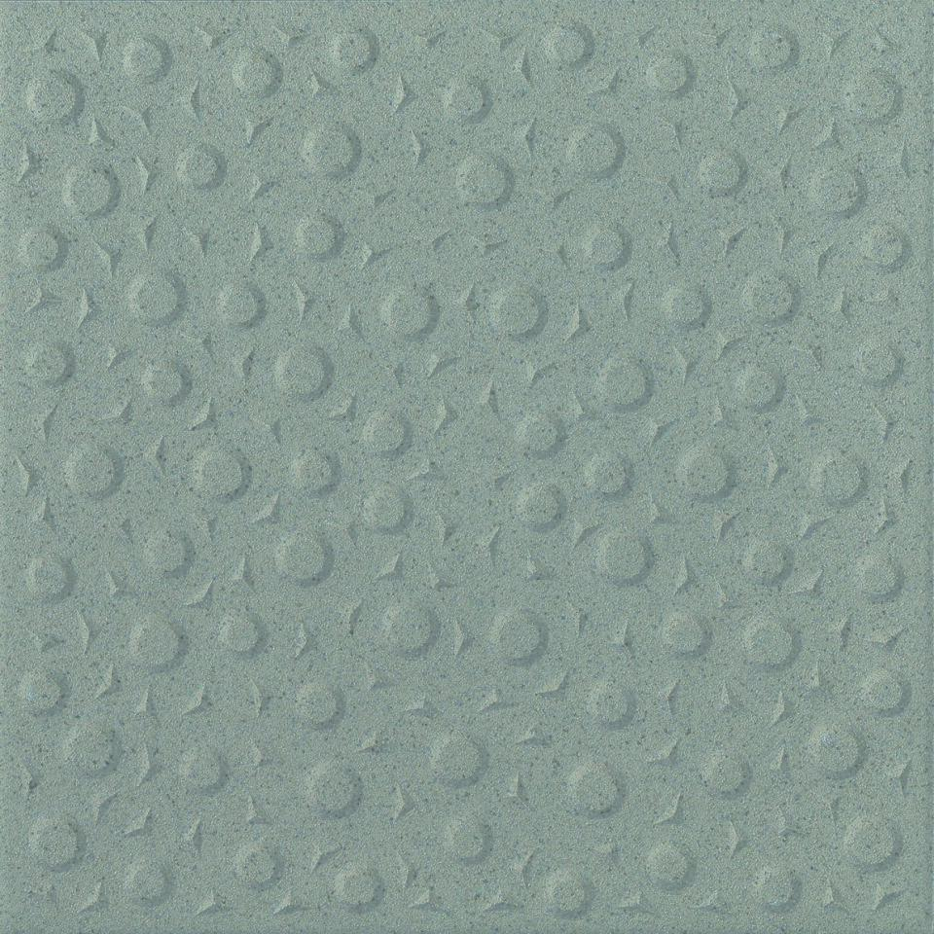

Belastbarkeit

trittsicher

Bewertungsgruppe Rutschgefahr

A, B, R 10, R 11, R 12, R 13, R 9

Farbton

anthrazit, beige, braun, gelb, grau, schwarz

Oberfläche

eben, gekörnt, matt, profiliert, rau, Relief, strukturiert

Produkt

Fliese

Werkstoff

Feinsteinzeug, Steinzeug

Breite (mm)

197,00 - 597,00

Dicke (mm)

10,50 - 15,00

Länge (mm)

197,00 - 597,00

Klassifizierung Keramik

unglasiert, DIN EN 14411 BIa, unglasiert, DIN EN 14411 Bla

Fugenbreite (mm)

3,00

Serie

Emotion